ВЫСТАВКИ КНИГ, ОФОРМЛЕННЫЕ В БИБЛИОТЕКЕ МБОУ ООШ 17 В ДЕКАБРЕ 2024 ГОДА
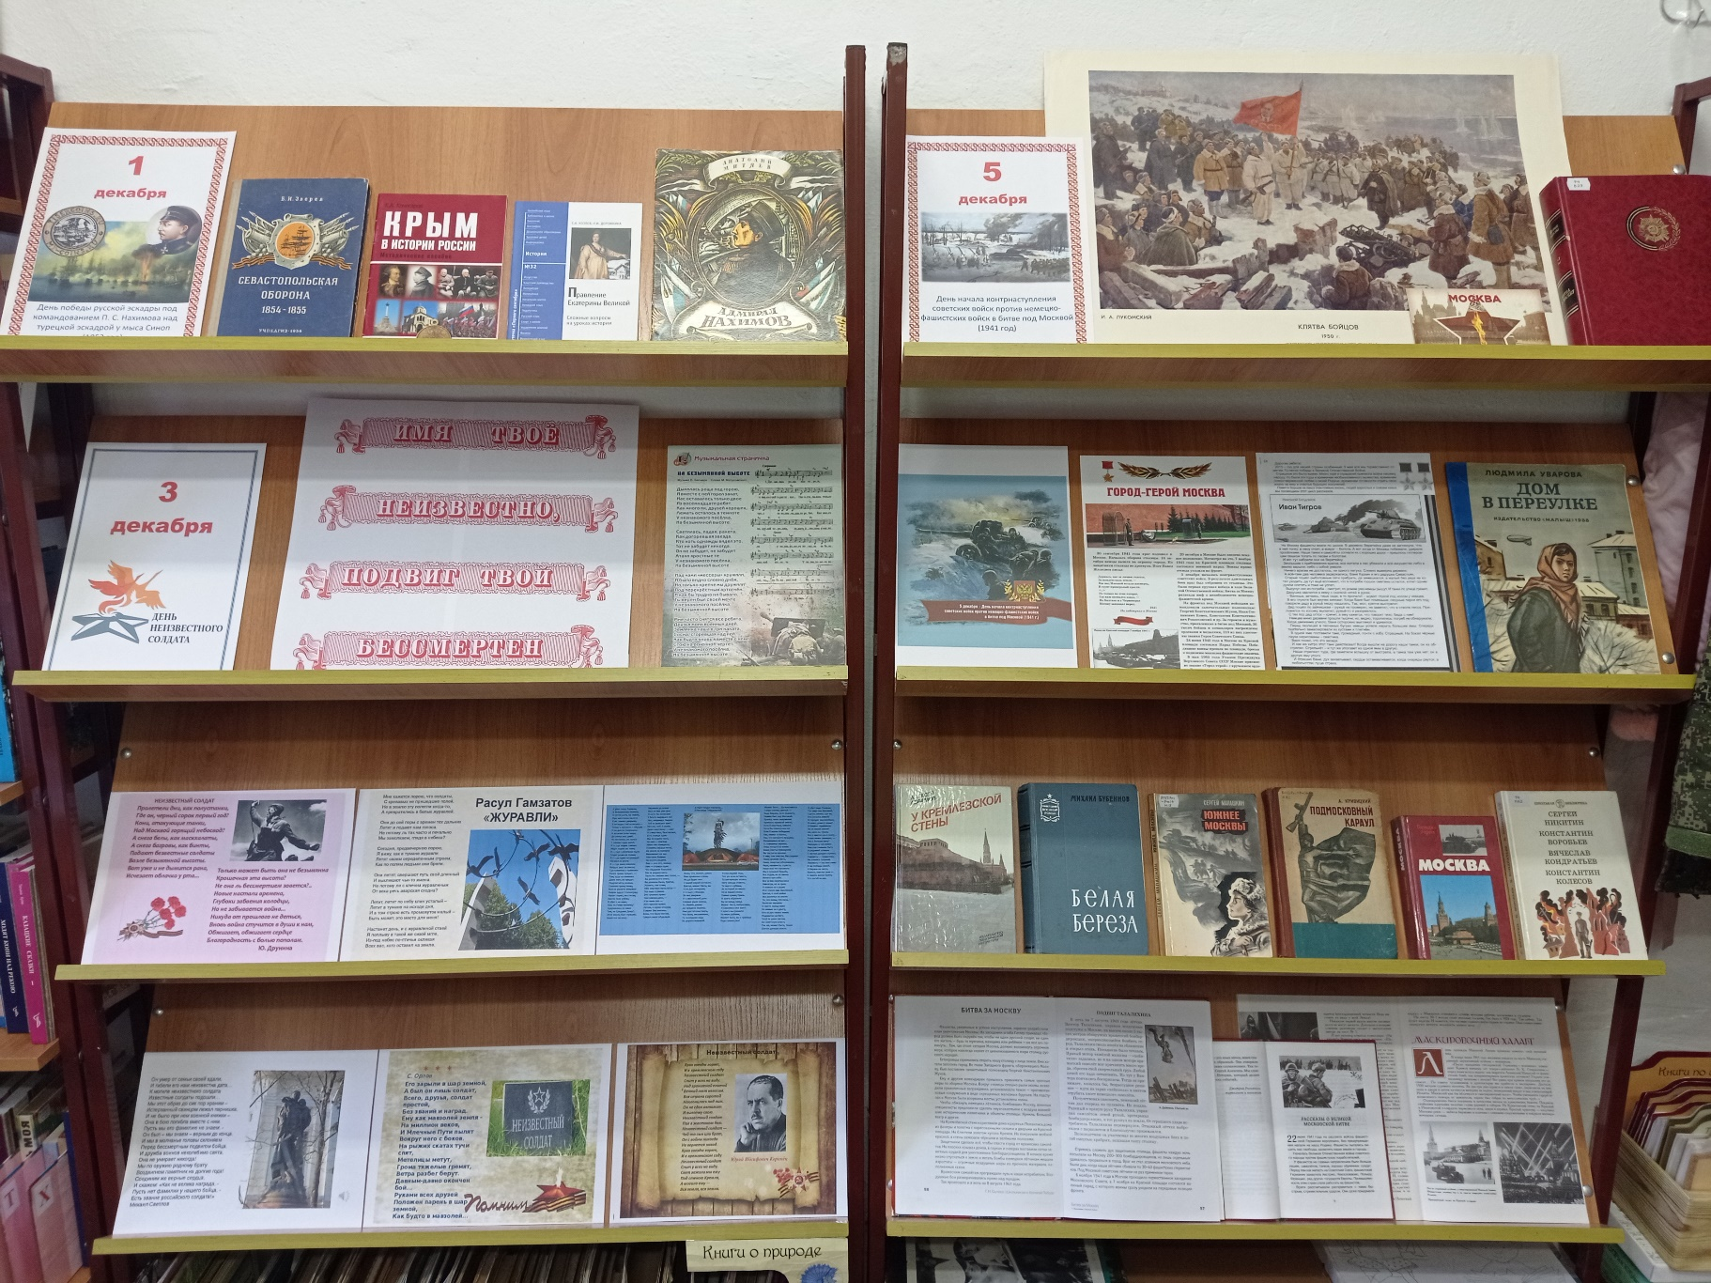
Ко Дням воинской славы России: 1 декабря – годовщина победы русской эскадры у м. Синоп (1854 г.), 3 декабря – день неизвестного солдата,
5 декабря – годовщина начала битвы под Москвой (1941 г.),
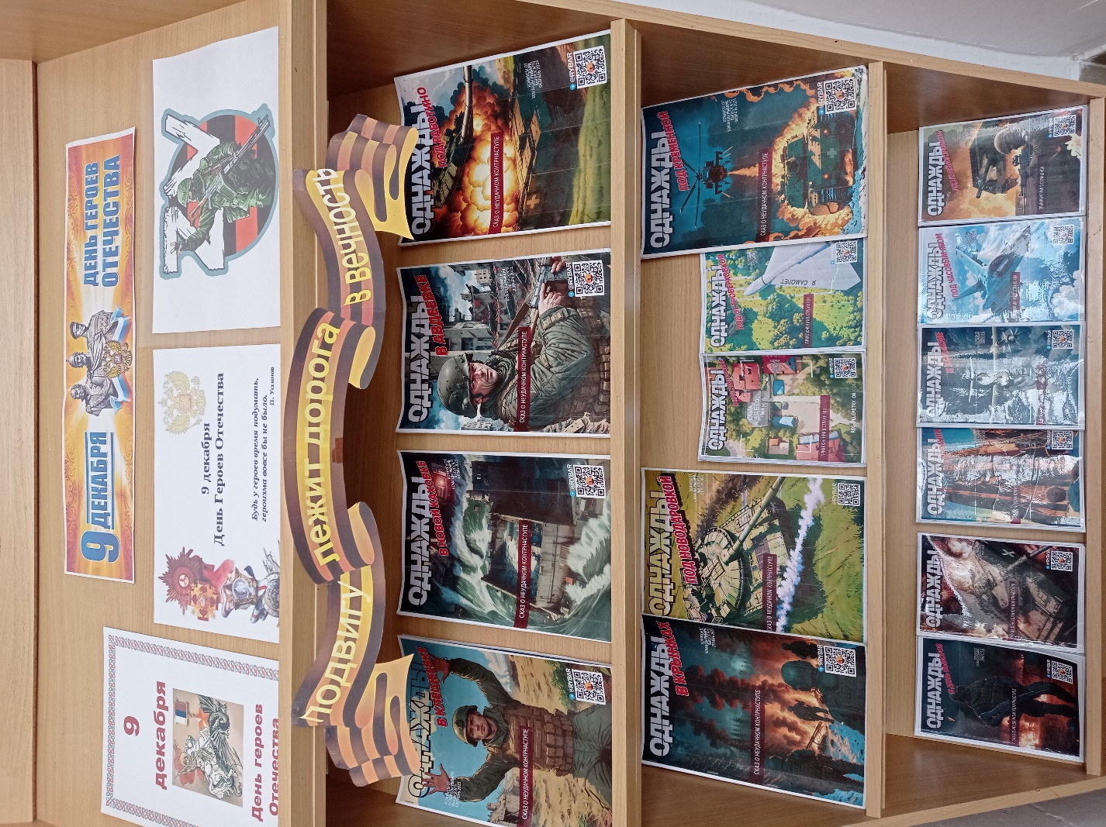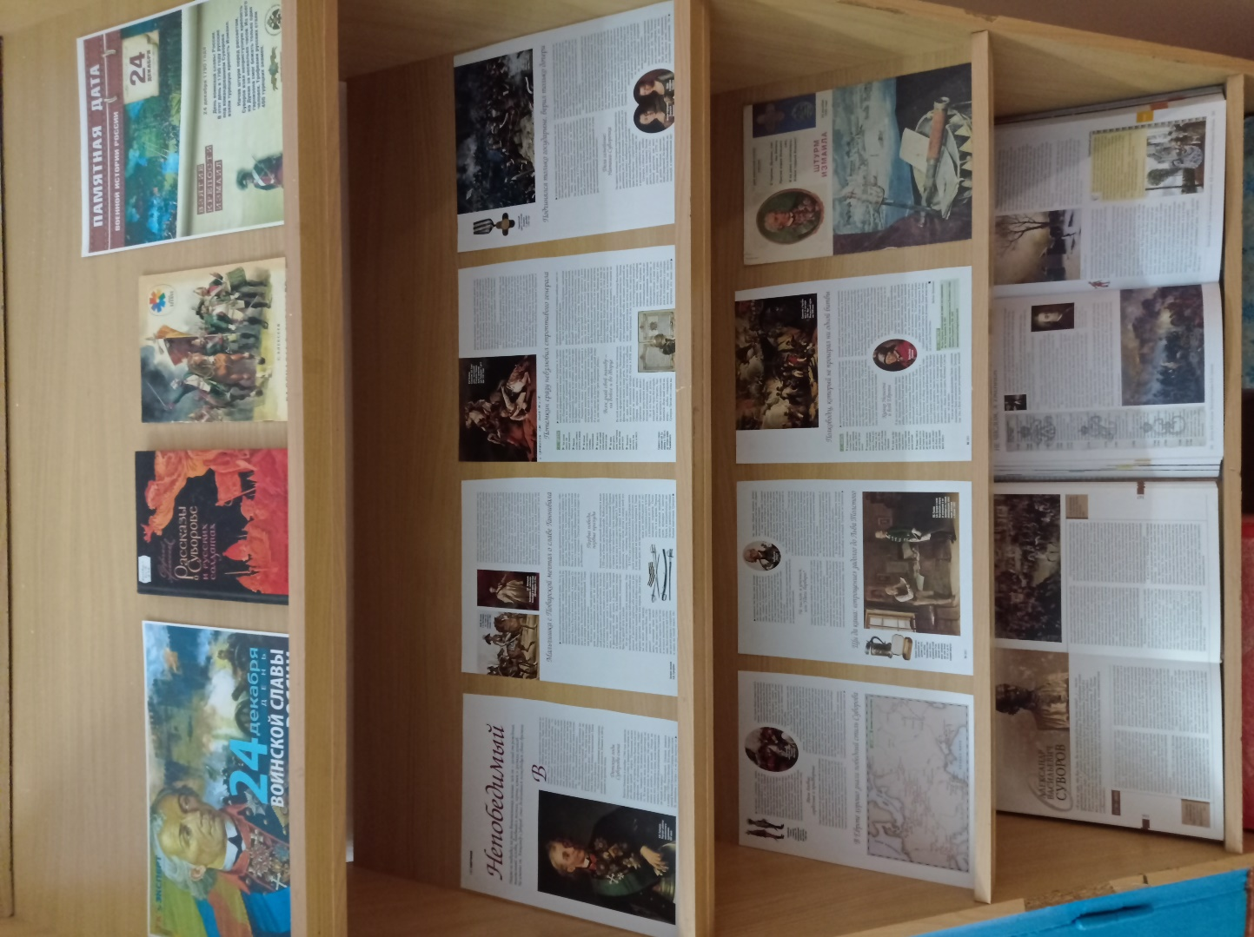
9 декабря – день героев Отечества, 24 декабря – день взятия крепости Измаил (1790 г.)

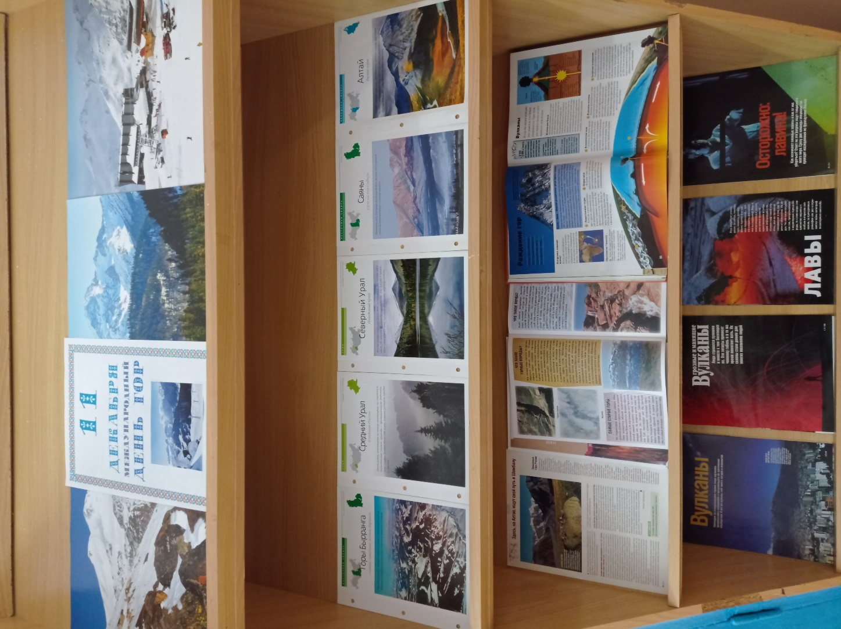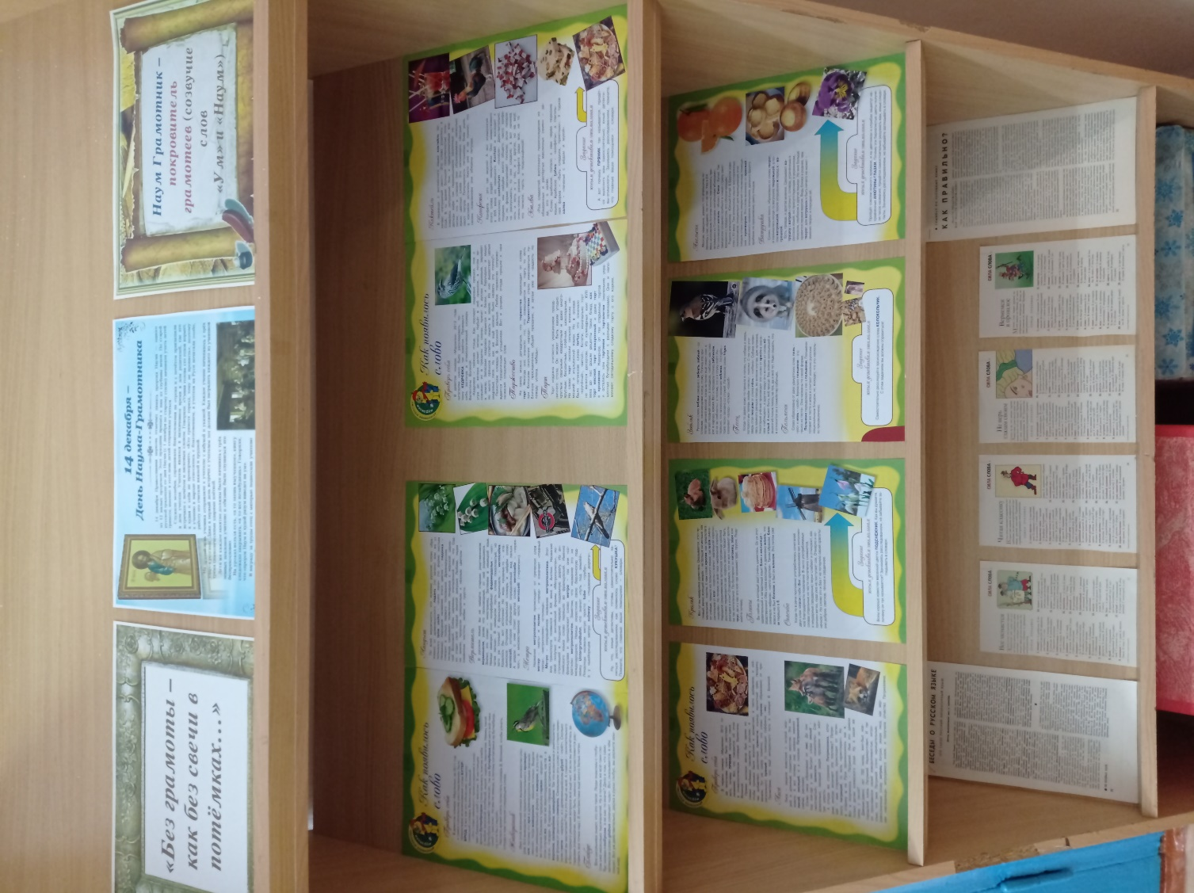
Ко Дню гор Ко Дню Наума – Грамотника

